МИНИСТЕРСТВО НАУКИ И ВЫСШЕГО ОБРАЗОВАНИЯ
РОССИЙСКОЙ ФЕДЕРАЦИИ

ФЕДЕРАЛЬНОЕ ГОСУДАРСТВЕННОЕ БЮДЖЕТНОЕ
ОБРАЗОВАТЕЛЬНОЕ УЧРЕЖДЕНИЕ ВЫСШЕГО ОБРАЗОВАНИЯ
«ВОРОНЕЖСКИЙ ГОСУДАРСТВЕННЫЙ ТЕХНИЧЕСКИЙ
УНИВЕРСИТЕТ»
(ФГБОУ ВО «ВГТУ», ВГТУ)
Факультет информационных технологий и компьютерной безопасности
(факультет)
Кафедра Систем управления и информационных технологий в строительстве

КУРСОВОЙ ПРОЕКТ

по дисциплине: «Основы программирования и алгоритмизации» .
Тема: «Разработка программы анализа функций» .

Расчетно-пояснительная записка

Разработал студент П.Р. Сафонов
Подпись, дата Инициалы, фамилия

Руководитель О.В. Курипта
Подпись, дата Инициалы, фамилия

Члены комиссии
Подпись, дата Инициалы, фамилия

Подпись, дата Инициалы, фамилия

Подпись, дата Инициалы, фамилия

Нормоконтролер О.В. Курипта
Подпись, дата Инициалы, фамилия

Защищена _________________ Оценка ________________________
дата

ВОРОНЕЖ
2025
МИНИСТЕРСТВО НАУКИ И ВЫСШЕГО ОБРАЗОВАНИЯ
РОССИЙСКОЙ ФЕДЕРАЦИИ

ФЕДЕРАЛЬНОЕ ГОСУДАРСТВЕННОЕ БЮДЖЕТНОЕ
ОБРАЗОВАТЕЛЬНОЕ УЧРЕЖДЕНИЕ ВЫСШЕГО ОБРАЗОВАНИЯ
«ВОРОНЕЖСКИЙ ГОСУДАРСТВЕННЫЙ ТЕХНИЧЕСКИЙ УНИВЕРСИТЕТ»
(ФГБОУ ВО «ВГТУ», ВГТУ)

Кафедра Систем управления и информационных технологий в строительстве

ЗАДАНИЕ
на курсовой проект

по дисциплине: «Основы программирования и алгоритмизации» .
Тема: «Разработка программы анализа функций» .
. .

Студент бИПТ-251 Сафонов Павел Романович .
Группа, фамилия, имя, отчество

Номер варианта. 17 .
Технические условия:. процессор: Apple Silicon M2 CPU @ .
.3,5GHz, Apple Silicon M2 GPU, ОС: macOS 15 Sequioa, ОЗУ: 8.00 ГБ .

Содержание и объем работы (графические работы, расчеты и прочее):. .
. 19 стр., 15 иллюстр., 1 табл. .

Сроки выполнения этапов:. анализ и постановка задачи (01.10-15.10); разработка пошаговой детализации программы (16.10-10.11); реализация программы (11.11-01.12); тестирование программы (01.12-10.12); оформление пояснительной записки (02.12-12.12).

.
Срок защиты курсового проекта: .

Руководитель . О.В. Курипта .
Подпись, дата Инициалы, фамилия

Задание принял студент . П.Р. Сафонов
Подпись, дата Инициалы, фамилия
Замечания руководителя

СОДЕРЖАНИЕ

ВВЕДЕНИЕ 5
1 Постановка задачи 6
2 Разработка программы 11
2.1 Функция main программы 11
3 Тестирование программы 13
ЗАКЛЮЧЕНИЕ 14
СПИСОК ИСРОЛЬЗОВАННЫХ ИСТОЧНИКОВ 15
ПРИЛОЖЕНИЕ 16

ВВЕДЕНИЕ

Актуальность разработки программ для математического анализа функций обусловлена необходимостью автоматизации процессов исследования функциональных зависимостей, что находит применение в научных расчетах, инженерных задачах и образовательном процессе.
Цель: алгоритмизация и написание кода на языке СИ для анализа двух функций: непрерывной периодической функции Y(x) и кусочной функции V(x), использующей многоальтернативный выбор решения.
Для достижения поставленной цели необходимо решить следующие задачи:
- Реализовать два программных модуля для вычисления значений функций Y(x) и V(x)
- Создать интерфейс программы с иерархической структурой меню
- Организовать табуляцию функций на различных типах интервалов с заданным шагом
- Реализовать построение графиков функций
- Обеспечить проверку области определения функций и обработку ошибок

1 Постановка задачи

Программа позволяет анализировать непрерывную (1.1) и кусочную (1.2) функции.
$Y\left(x\right)=2\sin\left(πx\right)*\sin\left(3πx\right)-0,5$ (1.1)
V(x)$\left\{\begin{aligned}\frac{1+2x}{1+x^{2}}, если x<0 \\ \sin^{2}x\sqrt{1+x},если 0≤x<1 \\ \sin^{2}*e^{0.2x}, если x≥1\end{aligned}\right.$ (1.2)
где e — экспонента значения.
Правильность реализации алгоритма будет проверена с помощью контрольных примеров, исходные данные для которых приведены в таблицах 1.1 и 1.2.
Параметры тестирования для первого контрольного примера (функция Y(x)) заданы следующим образом: интервал от -2 до 0, шаг изменения независимой переменной (шаг табуляции) равен 0,1. Таким образом, программа должна вычислить и вывести значения функции для указанного диапазона с заданным дискретным шагом.
Параметры тестирования для второго контрольного примера (функция V(x)) заданы следующим образом: интервал от -3 до 1, шаг табуляции равен 0.2. Таким образом, программа должна вычислить и вывести значения функции для указанного диапазона с заданным дискретным шагом.
График Y(x):
- Область определения: $x∈R$
- Точки пересечения с осью Y(x): $(0,\frac{1}{2}$)
- Чётная/Нечётная функция: чётная
- Симметричен относительно оси Y(x): да
График V(x):
- Область определения: $\left(-∞;+∞\right)$
- $\frac{1+2x}{1+x^{2}}, если x<0$
- Точка пересечения с осью x: (-$\frac{1}{2}$,0)
- Исключённая точка: (0,1)
- $\sin^{2}x\sqrt{1+x},если 0≤x<1$
- Точка пересечения с осью x: $\left(kπ,0\right),k∈Z$
- Включённая точка: (0,0)
- Точка пересечения с осью V(x): (0,0)
- $\sin^{2}*e^{0.2x}, если x≥1$
- Точка пересечения с осью x: $\left(kπ,0\right),k∈Z$

Таблица 1.1 – Значения функции 1.1 при заданных значениях x
х | -2 | -1,9 | -1,8 | -1,7 | -1,6 | -1,5 | -1,4 | -1,3 | -1,2 | -1,1 | -1
Y(x) | -0,5 | 0 | 0,618 | 0 | -1,618 | -2,5 | -1,618 | 0 | 0,618 | 0 | 0
x | -0,9 | -0,8 | -0,7 | -0,6 | -0,5 | -0,4 | -0,3 | -0,2 | -0,1 | 0
Y(x) | 0 | 0,618 | 0 | -1,618 | -2,5 | -1,618 | 0 | 0,618 | 0 | -0,5

Таблица 1.2 – Значения функции 1.2 при заданных значениях x
х | -3 | -2,8 | -2,6 | -2,4 | -2,2 | -2 | -1,8 | -1,6
Y(x) | -0,5 | -0,5204 | -0,5412 | -0,5621 | -0,5822 | -0,6 | -0,6132 | -0,6180
x | -1,4 | -1,2 | -1 | -0,8 | -0,6 | -0,4 | -0,2 | 0
Y(x) | -0,6081 | -0,5738 | -0,5 | -0,3659 | -0,1471 | 0,1724 | 0,5769 | 0
x | 0,2 | 0,4 | 0,6 | 0,8 | 1
Y(x) | 0,0432 | 0,1794 | 0,4033 | 0,6904 | 0,8648

Так же построим графики функций. Графики представлены на рисунках 1.1 и 1.2.

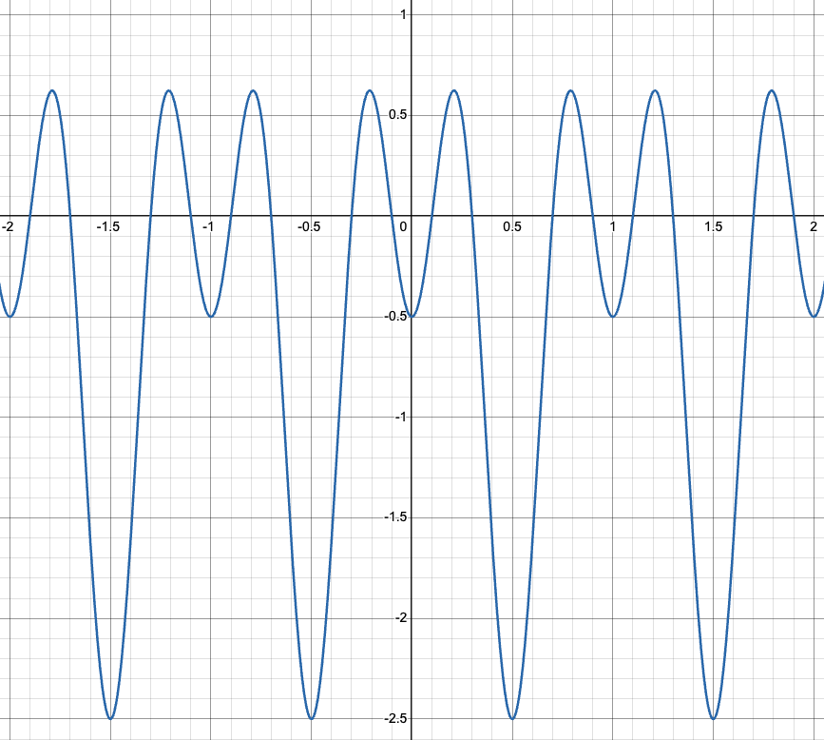
Рисунок 1.1 – График функции Y(x)

Для функции V(x), заданной в виде многоальтернативного выбора, проверка осуществляется на интервале от -3 до 1 с шагом 0,2. Реализация функции использует условное ветвление для выбора одной из трех формул в зависимости от значения аргумента x:
- При $x<0 \frac{1+2x}{1+x^{2}}$
- $При 0≤x<1 \sin^{2}x\sqrt{1+x}$
- $При x≥1 \sin^{2}*e^{0.2x}$
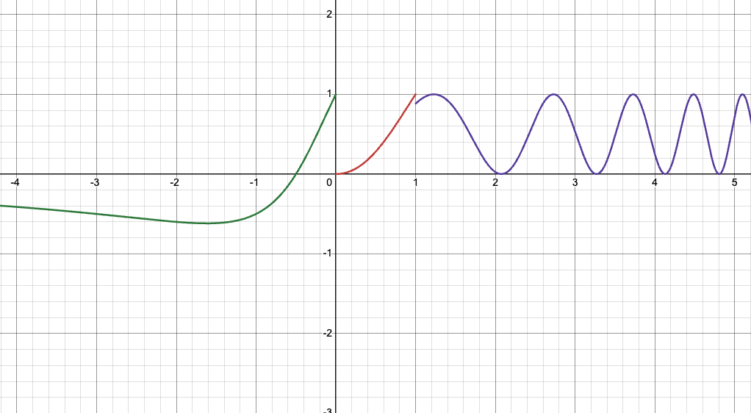
Рисунок 1.2 – График функции V(x)

График функции V(x) при $x<0$ показан на рисунке 1.3.

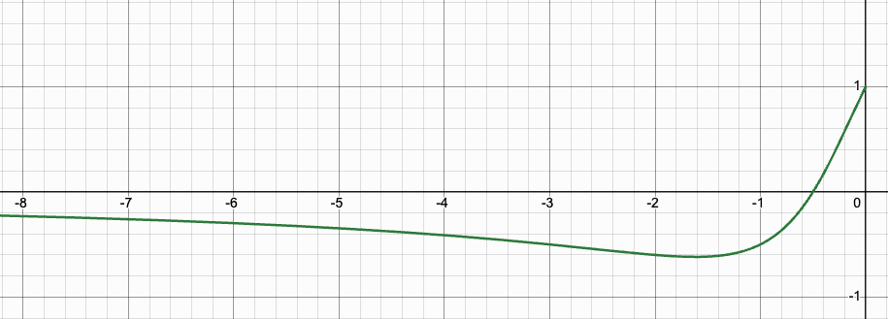
Рисунок 1.3 – График функции V(x) при $x<0$

График функции V(x) при $0≤x<1$ показан на рисунке 1.4.
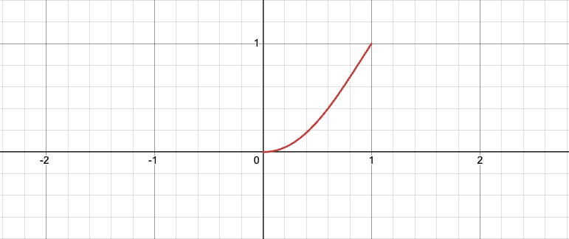
Рисунок 1.4 – График функции V(x) при $0≤x<1$

График функции V(x) при $x≥1$показан на рисунке 1.5.

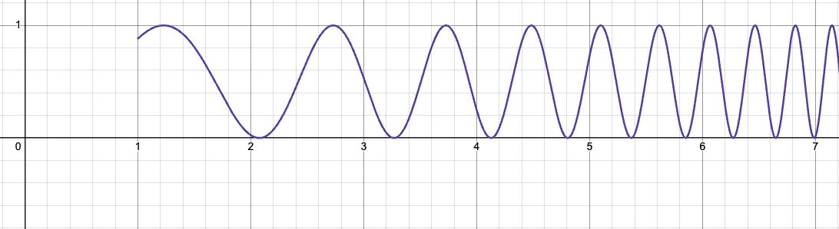
Рисунок 1.5 – График функции V(x) при $x≥1$

2 Разработка программы

2.1 Функция main программы

Главная функция программы является центральным управляющим модулем, координирующим работу всех компонентов системы. Функция main() выполняет роль точки входа в приложение и организует взаимодействие с пользователем через консольный интерфейс.
Основное меню имеет следующую структуру: первый пункт предназначен для вычисления значения выбранной функции в конкретной точке; второй пункт обеспечивает табулирование функции на заданном интервале с определенным шагом; третий пункт отвечает за визуализацию функции путем построения ее графика в псевдографическом режиме; четвертый пункт завершает работу приложения.
Для обработки пользовательского выбора применяется конструкция switch-case, обеспечивающая четкое разделение логики программы на четыре независимых ветви выполнения. Каждая ветвь соответствует одной из основных операций:
- При выборе пункта 1 активируется режим вычисления значения функции, где пользователь выбирает конкретную функцию и вводит значение аргумента, после чего вызывается функция calculate_function_value() для выполнения расчетов.
- Выбор пункта 2 инициирует процесс табулирования через функцию tabulate_function(), которая запрашивает параметры интервала и шага, затем выводит таблицу значений в отформатированном виде.
- При выборе пункта 3 запускается процедура построения графика функции с помощью функции plot(), преобразующей математические данные в визуальное представление с использованием псевдографики.
- Пункт 4 обеспечивает корректное завершение работы программы.
Циклическая структура меню, организованная с помощью конструкции do-while, гарантирует непрерывность работы приложения до момента явного выбора пользователем опции завершения программы.
На рисунке 2.1 представлена блок схема программы.

Рисунок 2.1 – Блок-схема программы

3 Тестирование программы

ЗАКЛЮЧЕНИЕ

Выводы.

СПИСОК ИСРОЛЬЗОВАННЫХ ИСТОЧНИКОВ
- Керниган, Брайан У., Ритчи, Деннис М. Язык программирования С, 2-е издание. : Пер. с англ. — М. : Издательский дом "Вильямс", 2009. — 304 с. : ил. — Парал. тит. англ.
- Графический калькулятор Desmos. [Электронный ресурс] URL: https://www.desmos.com/?lang=ru
- Курс программирования на языке Си: учебник. – М.: ДМК Пресс, 2012. – 384 с.
- Язык программирования С++. Лекции и упражнения, 6-е изд. : Пер. с англ. - М. : ООО "И.Д. Вильямc", 2012. - 1248 с. : ил. - Парал. тит. англ.
- Практикум по Си: портал с практическими занятиями. [Электронный ресурс] URL: https://sites.google.com/view/course-of-study1-c/%D0%B3%D0%BB%D0%B0%D0%B2%D0%BD%D0%B0%D1%8F?authuser=0

ПРИЛОЖЕНИЕ

КОД ПРОГРАММЫ
ЛИБО КАК В ПРОГРАММЕ
ИЛИ 12 размер одинарный интервал

